

องค์การบริหารส่วนตำบลวังหิน
อำเภอบางขัน จังหวัดนครศรีธรรมราช

การส่งเสริมการบริจาคหนังสือ
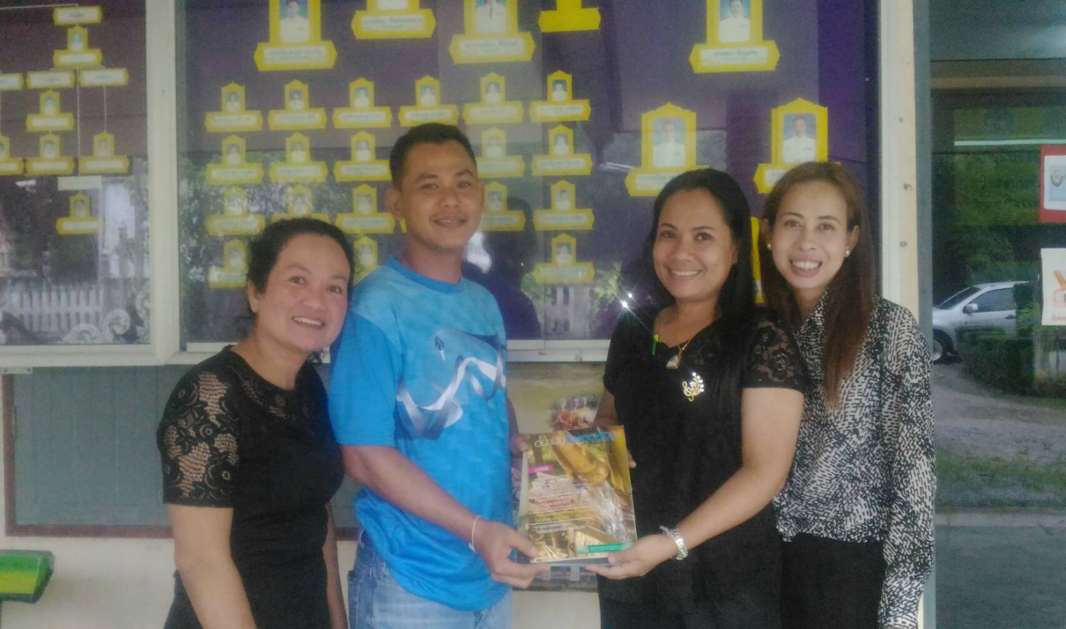
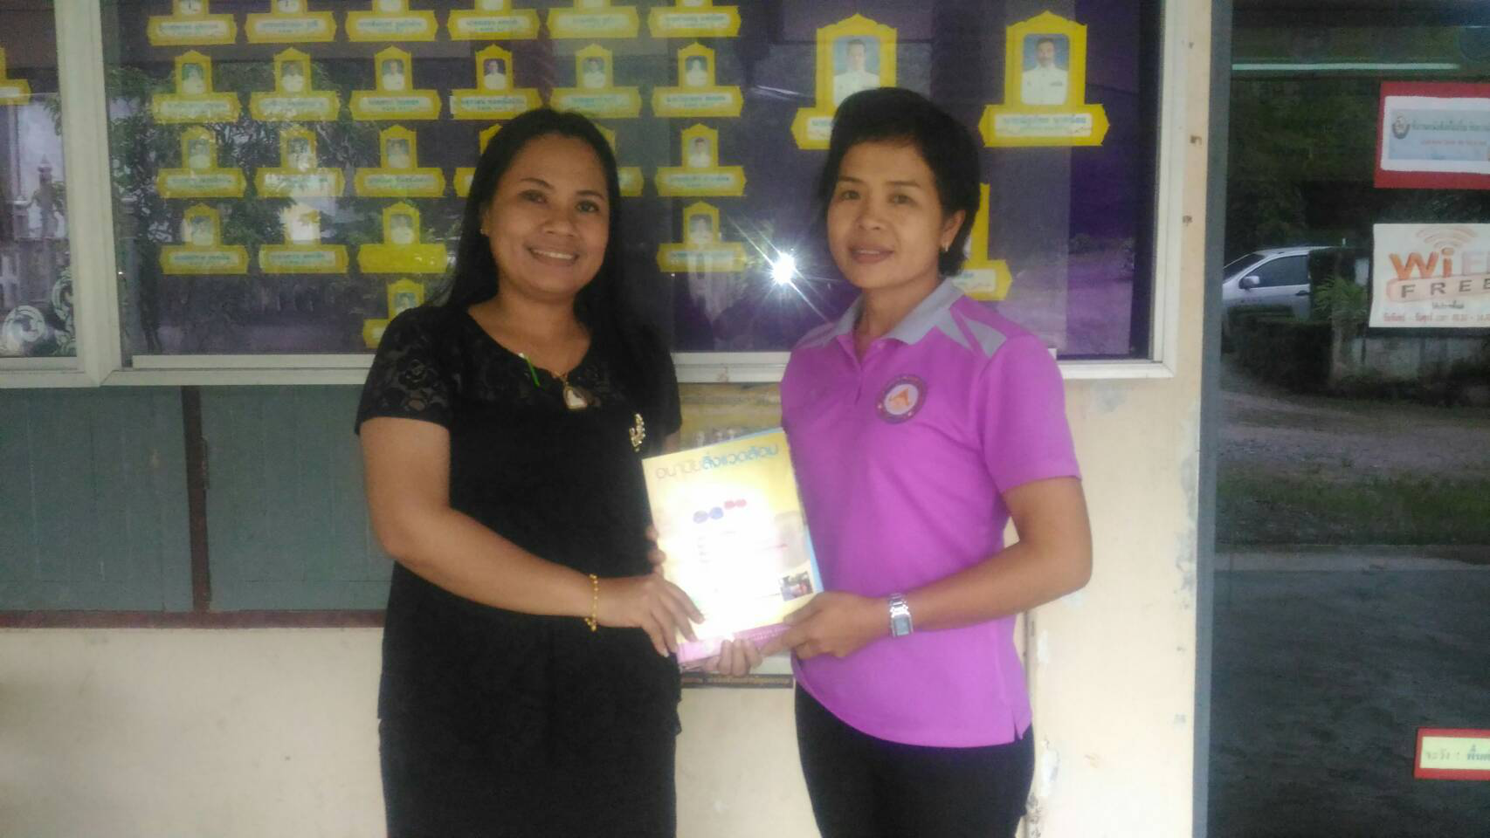

ที่อ่านหนังสืองค์การบริหารส่วนตำบลวังหิน
ตำบลวังหิน อำเภอบางขัน จังหวัดนครศรีธรรมราช

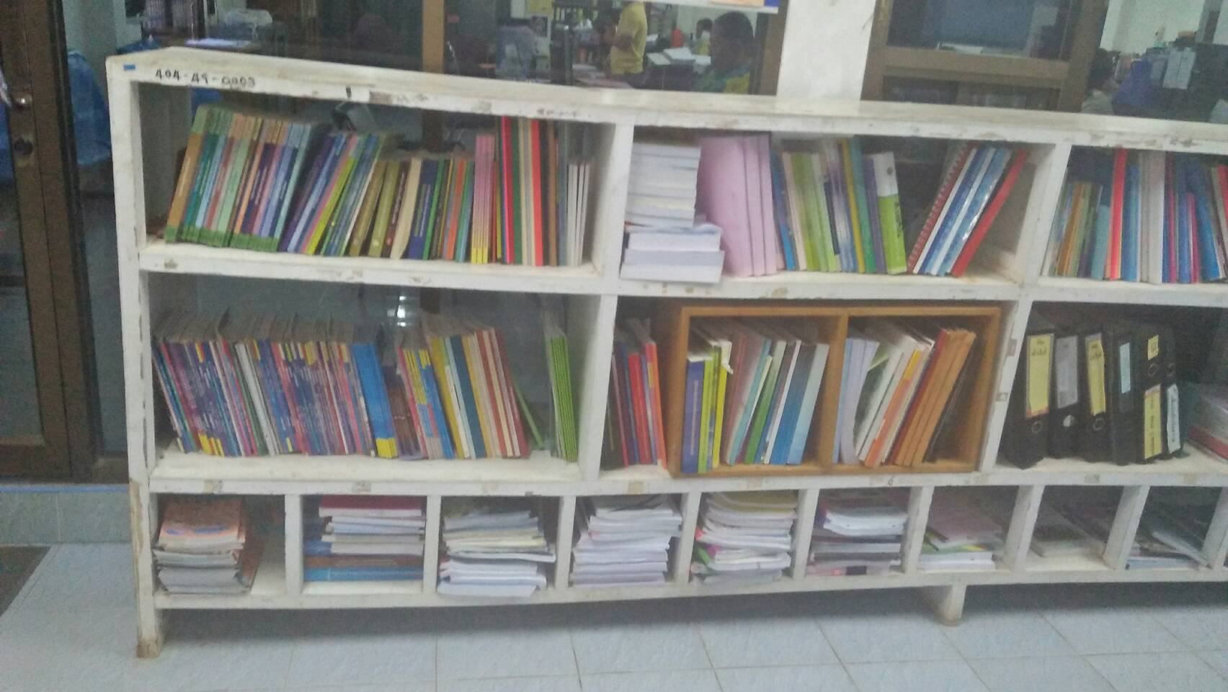
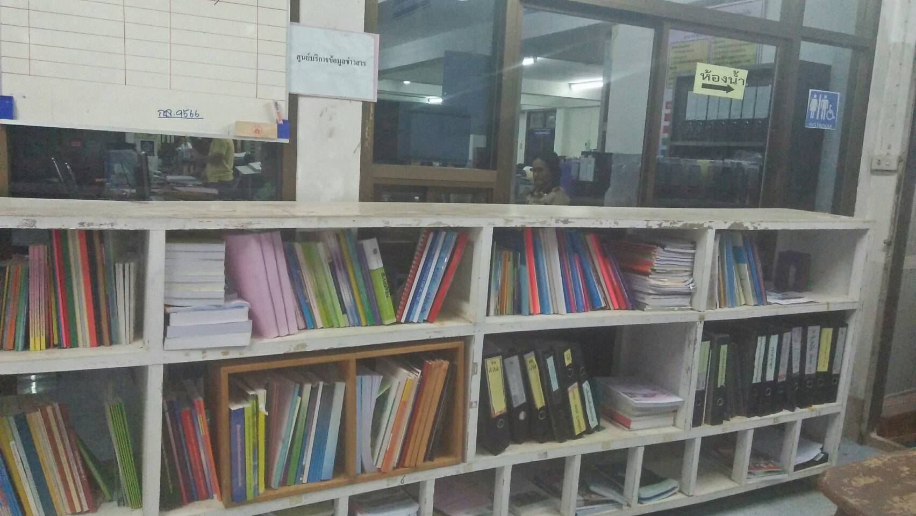

ห้องสมุด ศพด.ไทยรัฐ หมู่ที่ 13
ตำบลวังหิน อำเภอบางขัน จังหวัดนครศรีธรรมราช
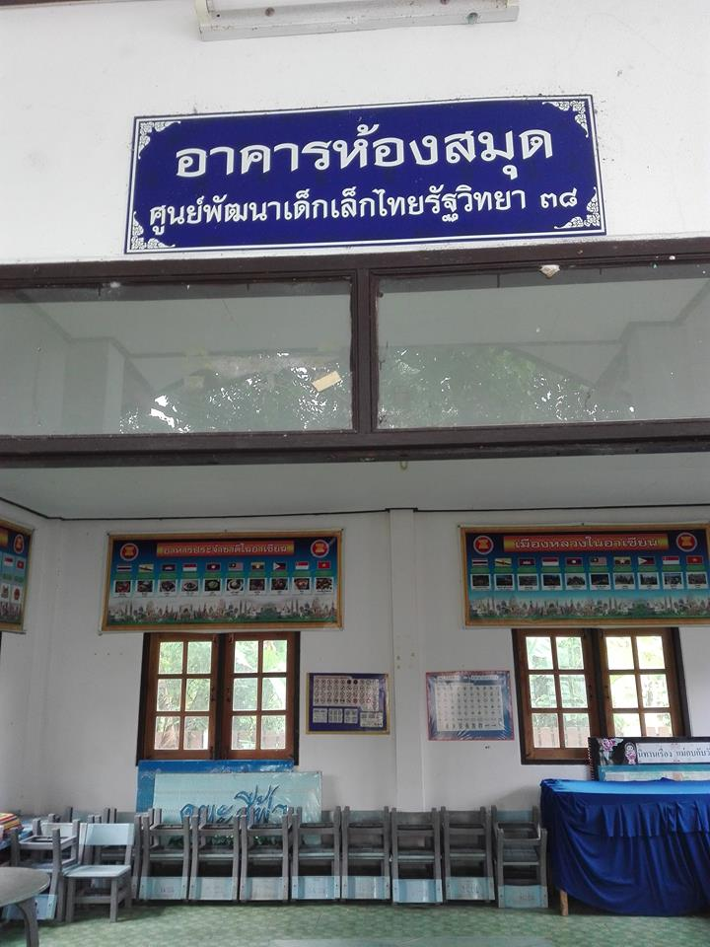

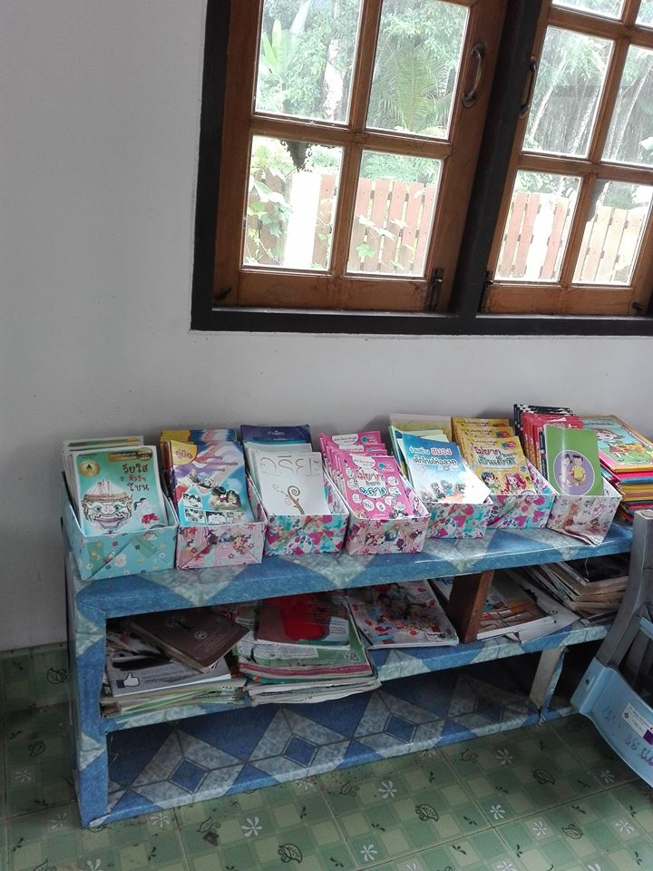
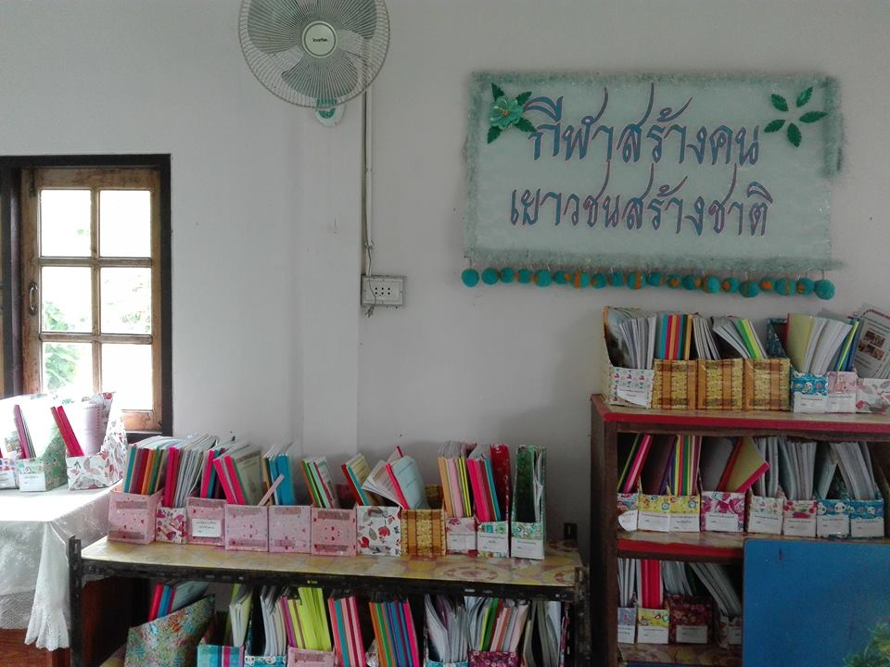

ที่อ่านหนังสือ หมู่ที่ 7
ตำบลวังหิน อำเภอบางขัน จังหวัดนครศรีธรรมราช
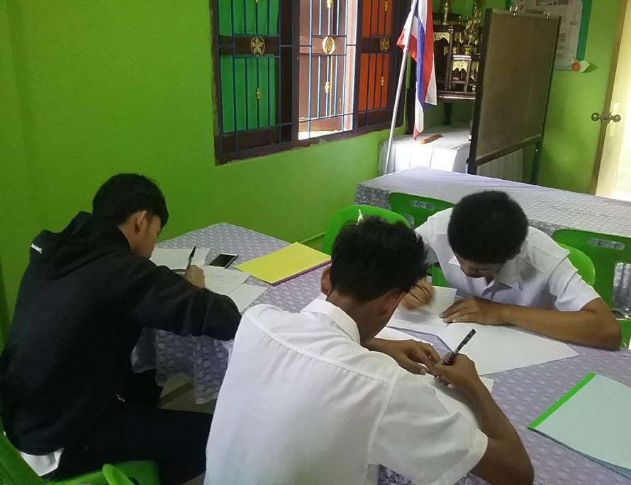
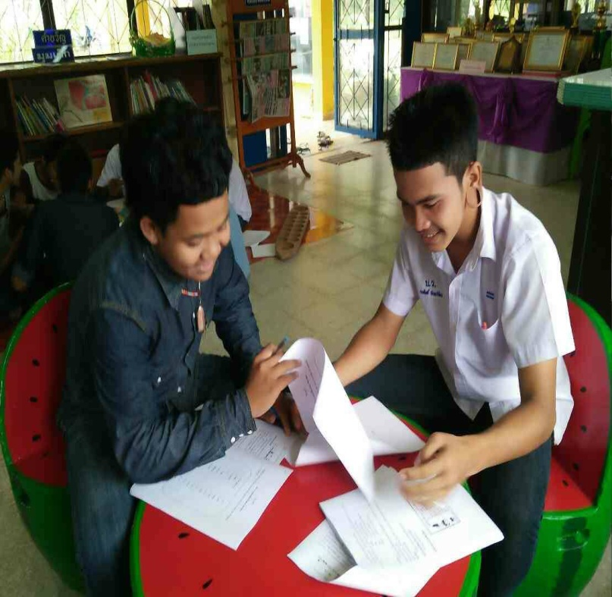
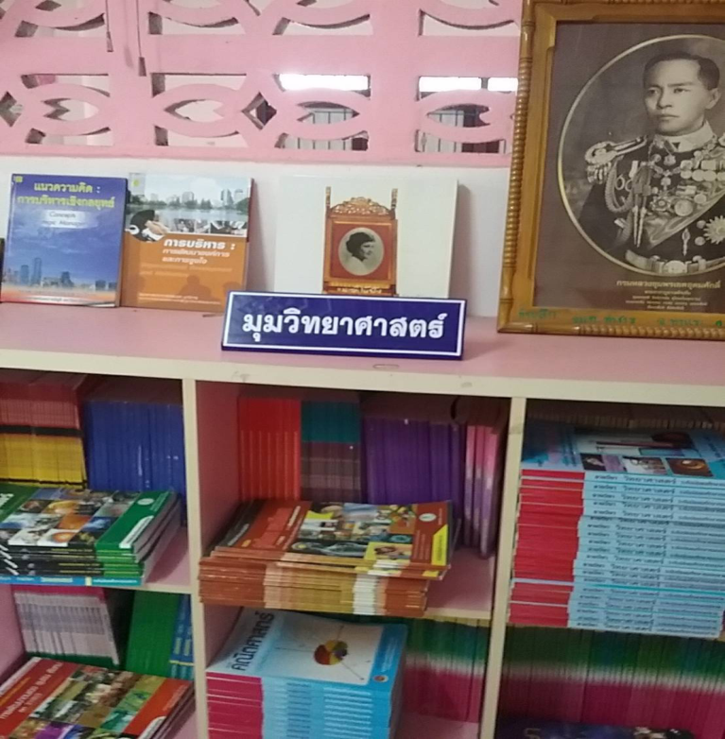

ที่อ่านหนังสือ หมู่ที่ 13 อุทยานบ่อน้ำร้อน
ตำบลวังหิน อำเภอบางขัน จังหวัดนครศรีธรรมราช
